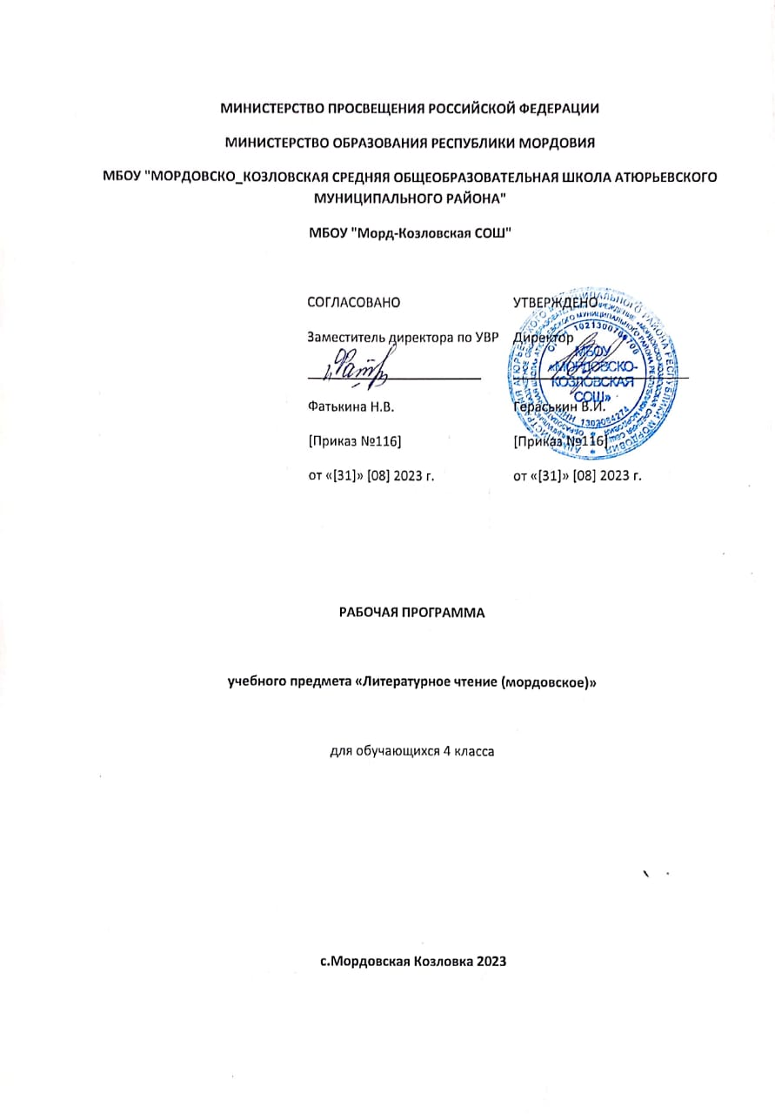

Ингольдень валсь.

Школать инь ингольдень эрявикс вешксоц – тонафтомс шабатнень эльбятьксфтома морафтома и сермадома. Тя вешксть пяшкодемаса оцю смузец мокшень кяльть, кона лезды тонафнихненди цебярьста содамс и рузонь кяльть, и лия предметтненьге.

Мокшень кяльть тонадомац лезды школьникть марстонь развитиянцты: келеми сонь мировоззренияц, касы логическяй мышленияц, кеподихть эстетическяй арьсеманза, кемокстай мялямоц. Мокшень кяльть содамац кеподьсы школьникнень филологическяй образованияснон, келептьсы познавательнай кругозорснон.

1-4 –це класснень эса тядень кяльть вельде пяшкотькшневихть нинге тяфтама тонафнемань вешксне:

- тонафтомс иттнень лац прянь вятема, шачема ширть, Отечествать кельгома;

- тонафтомс перьфпяльдень мазышить содама и шарьхкодема;

- максомс кеме содамошит мазыста корхтамаса, морафтомаса и эльбятьксфтома сермадомаса.

Содамс иттненди народоньконь эряфста:

- мокшетнень эряма койснон, унксснон;

- эсь эряма – ащема вастстост перьфпяльдень предметтнень (ошень, велень, ляень, вирень, пандонь, лотконь, вирь ужень, нармонень, жуватань и лия лепнень) лемдема;

- кудъетконь кядьготнень лемснон;

- щапнень и синь мазышиснон (мезьста и кода синь тиендезь);

- фольклорть (моротнень, ефкснень, валмуворкснень, содама ефкснень, налхксематнень);

- шабрань ломатнень мархта соткснень.

Календарно – тематическяй планированиясь кочкаф мокшень кялень и морафтомань программать 1-4 классненди коряс.

Морафтомась (класса,аф класса)и корхтама маштомать касфтомац-17 частт.Ётксост улихть аф класса морафтомась-9 частт.

Тонафнемась ётафневи няфтьф учебникть коряс:

1.Учебниксь Родной вал: 4-це классонь тонафнихненди- Н.А.Баранова - Саранск: Мордовскяй книжнай издательствась, 2016к.

2.Мокшень кялень и морафтомань программат 1-4 классненди. Саранск Мордовскяй книжнай издательствась, 2017к.

Дисциплинать содержанияц.

Темась: «Пара кис,стирнят и цёранят!»( 1 част)

Стихотвореният школать колга.

Темась: «Содафт марнек масторть лангса»(1 част)

Азкст,стихотвореният,перьфпяльть полафтоманц колга,оцюфнень и шабатнень с тевснон колга.

Темась: «Эхи пара тяса,шачема уженяса (2 частт)

Темась: «Афолеть пееде,да пеедят».(2 частт)

Азкст,стихотвореният пеедемат рахсемать колга.

Темась: «Ялга ёткса,ялгань келеса».(2 частт)

Азкст,стихотвореният ялгаксшить колга.

Темась: «Природать сонцень ули мазышиц».(3 частт)

Произведеният тялонь природать и ломаттнень тевснон колга.Природать ванфтоманц колга.

Темась: «Мзярдовок аф юкстави».(2 частт)

Писательхнень,поэттнень произведениясна Великай Отечественнай войнать колга.

Темась: «Тячи.ялгат,ёфкст луфтама,сяда ёнюнят ульхтяма» (2 частт)

Ёфкст ломань эряфть колга.

Морафтомась ( класса и аф класса) и корхтама маштомать касфтомац.

Фонетикась, лексикась, грамматикась, сермадомась ( орфографиясь) и корхтама маштомать касфтомац.

1-4 классонь программаса морафтома материалсь явондови тяфтаня:

1. Темать коряс морафтоманди кочкаф произведениятне.

2.Класса и аф класса морафтомась.

Программаса кочкаф произведениятнень вельде тонафнихненди максовихть содамашит перьфпяльдень эряфть, шачема ширть, Родинать, оцюфнень и иттнень тевснон и эряфснон колга, перьфпяльса и эряфса апак лотксек полафткснень колга и стак тов. Тянь инкса программаса морафтомань материалсь эрь классти максф темань коряс. Тематнень эса: морафтомс и наизусть тонафнемс произведеният, вешфкс морафтомань навыкнень, текстонь коряс работать и произведениянь виттнень содамаснон колга.

Морафтомань урокса тонафтыти эряви кирдемс мяльса ся, штоба иттне цебярьста шарьхкоделезь морафтови материалть.Аньцек эста сонь ( морафтф материалть) шарьхкодеманц вельде касфтови выразительнайста и эрязста морафтомась.

Программаса оцю мяль шарфтови цебярьста морафтомать лангс.

Морафтови материалть лац шарьхкодеви лезды валонь, планонь лангса работамась и текстонь содержаниянди анализонь тиемась и лия видонь работатне.

Валть лангса работамась лезды мазыста, цебярьста морафтомати и кяльть содаманцты. Васенда азондовихть содамашит валхнень ся смузьснон колга, кодамоса синь молихть текстса. Меле учиникне тонафнихть текстста образнай выражениянь, карань- каршек и фкя лацонь смузьса валонь мушендома.

Иттне тонафнихть мушендома текстста ломаттнень, природать илиянь колга мазыста фзф васттнень.

Планть лангса работась ушдови учительть лезксонц вельде. Тонафнихне арьсихть лепт максф текстть башка пяльксонзонды или максф лепнень вельде мушендсазь текстть эрявикс пяльксонзон.

Ня работатнень вельде ученикне эрявихть тонафтомс: а) произведениять логическяй ширде шумордаф эрь пяльксонц мушендома; б) фкя-фкянь мархта башка пялькснень сотовомаснон шарьхкодема

4-це класса максовихть морафтомс азкст.стихт.ёфкст,баснят,пьесат,конатсяда кърхкалгофтсазь иттнень содамошиснон Россиять,сонь историянц,шачема ширть ванфто

манц колга,оцюфнень тевснон,иттнень эряфснон и тонафнемаснон колга и стак тов. Морафтомань урокса ётафневихть тонафнихнень мархта творческяй задания

мархта упражненият.

Морафтомань урокнень сотнемс музыкань , изобразительнай искусствань урокнень мархта. Тя лезды тонафнихненди шарьхкодемс художникнень, композиторхнень

произведенияснон.

Учебник: «Родной вал».Н.А.Баранова,Саранск,Мордовскяй книжнай издательствась 2016г.

ИНГОЛИ МОЛИ САТФКСНЕ

Личностнайхне:

-шарьхкодемс мокшень кяльть вастонц эряфса, фкя-фкянь ёткса корхтамста, перьфпялень ванфтомста

-маштомс кочкаф содамошитнень и сатфкснень нолямс школань и эрь шинь эряфса;

-касфтомс маштомашитнень ялга и оцю мархта прянь вятема; шабрань ломаттнень мархта сотксонь кирдема;-

- содамс иттненди народоньконь эряфста: мокшетнень эряма койснон, унксснон;

Метапредметнайхне:

- шарьхкодевиста марямс кайги мокшень кяльть ;

- маштомс азома вайгялькснень, слокнень, валхнень, валрисьмонь кочкама;

- маштомс кизекфксонь лангс максома кувака и нюрьхкяня каршек вал;

- маштома эльбятьксфтома, выразительнайста и эрявикс интонациянь вятема лувомста,

- кувакаста и нюрьхкяняста азксонь азондома;

- маштомс учительть мархта , ськамост сёрмадома ; максомс анализ и оценка тиф заданиятненди;

- маштомс корхтама мокшень кяльса.

Предметнайхне:

- морафтома валть марнек, стака валхнень — слогонь-слогонь;

- валть эса ударениять путома;

- валрисьмоть потмоса арьсемань канды инь эрявикс валхнень вайгяльса няфтема;

- валрисьмоть песа интонациять вятема;

- валрисьмоса эрявикс вастс лотксемань тиема;

-маштомс учительть морафтоманц и азондоманц, а станя жа эсь ялгаснон морафтомаснон и азондомаснон кулхцондома;

- устна и сёрмадозь ответонь максома фкя темань коряс путф кизефксонь лангс;

- валрисьмонь арьсема и сёрмадома фкя темань лангс;

- аф оцю морафтф статьянь пяльксонди лемонь максома;

- эсь налхксемань и тевонь колга азксонь арьсема.

- видеста и мазыста сёрмадома буквать, валть, валрись­моть; сёрмадома книгаста, доскаста, диктавамань коряс;

- проверяма эсь сёрматфснон и петема нолдаф эльбятькснень.

Содамошитне и маштомашитне кизоть песта 4 классонь ученикненди эряви маштомс:

Текстонь коряс работань вятемась.

Маштомс эсь вийса:текстть пяльксонзон ёткса последовательность и смыслань коряс сотксть шарьхкодема;морафтф текстонди планонь тиема.

Маштомс: текстса геройхнень колга материалоннь кочкама; синь прянь вятемаснонды оценкань максома ; геройхнень колга азксонь арсема; морафтф азксть содержаниянц азондома.

Маштомс: текстста образнай валонь и выражениянь мума, конат лездыхть природати и лотаттненди характеристикань максома.

Эрь урокса макссеви морафтоманди 25-30 вал.

Маштомс текстть теманц и идеянц мушендома, сонь содержаниянц азондома.

-

Календарно-тематическяй планированиясь

|  |  |  |  |  |  |  |
| --- | --- | --- | --- | --- | --- | --- |
| №п\п | Урокнень разделсна и темасна. | Максф часттне | Урокть видоц | Урокса тонафнихнень тевсна. | Ётафтома шись | |
| Планца | Фактически |
| 1 | Пара кис,стирнят и цёранят! | 1ч |  | Маштомс стихотворенияста мушендомс образнай валхт,выразительна морафтома. |  |  |
| 1.1 | В.Брындина «Тонафнеда лацкас»А.Ежов «Шумбрат,школа»П.Торопкин «Мирса сембось ломанть кядьса…» | 1 | Вводнай |  |  |  |
| 2 | Содафт марнек масторть лангса | 1ч |  | Писательхнень и |  |  |
| 2.1 | К.Абрамов «Степан Дмитриевич Эрьзя» Минь проектоньке. | 1 | Комбинированнай | поэттнень произведенияснон сёксеть колга морафтома.маштомс эсь вийса :тексттьпяльксонзон ёткса последовательность и смыслань коряс сотксонь шарьхкодема. |  |  |
|  | Аф класса морафтомась. «Федот Васильевич Сычков» |  |  |  |  |  |

|  |  |  |  |  |  |  |
| --- | --- | --- | --- | --- | --- | --- |
| 3 | Эхи пара тяса,шачема уженяса | 2ч |  | Маштомс ёфксста геройхнень колга материалонь кочкама;синь прянь вятемаснонды оценкань максома;геройхнень колга азксонь арьсема. |  |  |
| 3.1 | М.Бебан «Тядянь-авань мастор».В.Кригин «Моран колгат,мокшень ширь».К.Шлаев «Келькте,крайняй!» | 1 | Комбинир. |  |  |  |
| 3.2 | А.Дюков «Вирсь-козяшиньке»Н.Михайлова «Тишетнень парсна» | 1 | Комбинир. |  |  |  |
|  | | | | |  | |
| . | | | | | | |

|  |  |  |  |  |  |  |
| --- | --- | --- | --- | --- | --- | --- |
|  | Аф класса морафтомась.Н.Голенков «Тимокть эшиняц»Е.Терёшкина «Алязень исац» |  |  |  |  |  |
| 4. | Афолеть пееде,да пеедят… | 2 ч |  | Маштомс выразительна морафтома;наизусть стихотворениянь тонафнема.Геройхнень колга азксонь арьсема. |  |  |
| 4.1 | И.Девин «Стихт Нумолов Михалань колга» | 1 | Комбинир. |  |  |  |

|  |  |  |  |  |  |  |
| --- | --- | --- | --- | --- | --- | --- |
| 4.2 | Е.Тимошкин «Атёкш-тюрибокш»Н.Учватов «Ёжусь и нумолсь» | 1 |  |  |  |  |
|  |  |
|  | Аф класса морафтомась А.Тяпаев «Эсь прянь шнай».Ю.Азрапкин «Бобиксь няезе и потай» |  |  |  |  |  |
| 5. | Ялгань ёткса,ялгань келеса. | 2 ч. |  | Маштомс текстста образнай валонь и выражениянь мума,конат лездыхть природати и ломаттненди характеристикань максома. |  |  |
| 5.1 | В.Брындина «Кода Андрейня якась пяштенкса»  .Мишанина «Сятявня» | 1 | Комбинир. |  |  |  |
| 5.2 | МюБычков «Полаксай Игнашка» | 1 | Комбинир. |  |  |  |
|  | Аф класса морафтомась.»М.Малькина «Сянгяря врач» |  |  |  |  |  |

|  |  |  |  |  |  |  |
| --- | --- | --- | --- | --- | --- | --- |
|  | Аф класса морафтомась.В.Корчеганов «Эйть лангса» |  |  |  |  |  |
| 6 | Природать сонцень ули мазышиц. | 3 ч |  | Маштомс текстста образнай валонь и выражениянь мума,конат лездыхть природати и ломаттненди характеристикань максома. |  |  |
| 6.1 | А.Малькин «Тялонь ши».А.Кудашкин «Конькаса».Н.Учватов «Ловонь баба» | 1 | Комбинир. |  |  |  |
| 6.2 | Ю.Кузнецов «Од сокст» | 1 | Комбинир. |  |  |  |

|  |  |  |  |  |  |  |
| --- | --- | --- | --- | --- | --- | --- |
| 6.3 | Г.Петелин «Вири казненкса» | 1 | Комбинир. |  |  | |
|  |  |
|  | Аф класса морафтомась.А.Прохоров «Сурбряшка нармоннят» «Эсь пулосеое эшксса» |  |  |  |  |  |
| 7 | Мзярдовок аф юкстави… | 2ч |  | Маштомс эсь вийса:текстть пяльксонзон ёткса последовательность и смыслань коряс сотксть шарьхкодема; морафтф текстонди планонь арьсема. |  |  |
| 7.1 | .Н.Циликин «Шура стройса молихть ветераттне».А.Щеглов «Конструктор» | 1 | Комбинир. |  |  |  |
| 7.2 | А.Эскин «Алязень киге «И.Кудашкин «Лемсна мялямозонк тяштьфт».Минь проектоньке. |  |  |  |  |  |
| 8 | Тячи.ялгат,ёфкст луфтама,сяда ёнюнят ульхтяма | 4 ч |  | Маштомс ёфксста геройхнень колга материалонь кочкама;синь прянь вятемаснонды оценкань максома;геройхнень колга азксонь арьсема. |  |  |
| 8.1 | Эрзянь ёфкс «Альнякат-братт». | 1 | Комбинир. |  |  |  |
| 8.2 | Эстонецонь ёфкс «Мезе вешендсь сянь и мусь» | 1 | Комбинир. |  |  |  |
| 8.3 | Венгрань ёфкс «Кафта лишмот» | 1 | Комбинир. |  |  |  |
| 8.4 | Финнонь ёфкс «Прдаф парши» | 1 | Комбинир. |  |  |  |
|  | Итого :17 ч. |  |  |  |  |  |
|  |  |  |  |  |  |  |

|  |  |
| --- | --- |
| Материально- техническяй вешксфонь топафтомас средстватне | Лувкссна |
| 1. Родной вал. 4 классь: учебник / Н,А,Баранова – Саранск: Мордовскяй книжнай издательствась, 2016. – Мордов. – мокша яз.    2. Мокшень кялень и морафтомань программат 1-4 классненди: В.Л.Киреев. – Саранск: Мордовскяй книжнай издательствась, 2017. – Мордов. – мокша яз. | К  К |

|  |  |
| --- | --- |
| Тонафтомань техническяй средстват | Лувкссна |
| Классонь доска таблицань, картинкань повфтама мархта  Телевизор (видеодвоика), Мультимедийный проектор  Экспозиционный экран  Компьютер ,Сканер ,Принтер лазерный  Аудиоцентр/магнитофон  Фотокамера цифровая  Видеокамера цифровая | Д  Д  Д  Д  Д  Д  Д |
| Печатлаф пособият |  |
| Уроконди кочкаф картинкат урокть теманц коряс:семья, посуда, школаса, мебель, кудонь и вирень жуватат и т.д  Кочкама котф, магнитса керсеф азбука, слогонь карточкат,буквань касса , буквань лента, буквеннай анализонь тиемс тяштьфкст. | Д  Д |

|  |  |
| --- | --- |
| *Класса оборудованиясь* | Лувкссна |
| Ученикненди кафта вастонь щрат стул мархта.  Учительти шра тумба мархта.  Шкафт учебниконь , дидактическяй материалонь, пособиянь путомс. | К  Д  Д |

Программать пяшкодеманцты литературась

Учительти:

1. Родной вал 4 кл.: учебник / Н.А.Баранова – Саранск: Мордовскяй книжнай издательствась, 2016г. – Мордов. – мокша яз.

2. Мокшень кялень и морафтомань программат 1-4 классненди: В.Л.Киреев. – Саранск: Мордовскяй книжнай издательствась, 2017. – Мордов. – мокша яз.

Ученикненди:

1. . Родной вал 4 кл.: учебник / Н.А.Баранова – Саранск: Мордовскяй книжнай издательствась, 2016 г. – Мордов. – мокша яз.